附件一： 桩的承载力检测结果表

序号 | 桩号 | 桩型 |  |  | 桩径(m) |  | 施工日期 |  |  | 设计混凝土强度 等级 |  |  | 检测时桩顶 标高（m） |  |  | 检测日期
1 | 12# | 圆桩 |  |  | 1.0 |  | 2023.11.22 |  |  | C40 |  |  | 213.50 |  |  | 2024.12.20
分级加载 |  |  |  |  |  |  |  |  |  |  |  |  | 分级卸载
荷载 (kN) | 0 | 20 |  | 30 |  | 40 | 50 | 60 | 70 | 80 | 90 | 100 | 80 | 60 | 40 | 20 | 0
累计 沉降 (mm) | 0 | 0.16 |  | 0.29 |  | 0.42 | 0.58 | 0.79 | 1.03 | 1.31 | 1.58 | 1.86 | 1.70 | 1.51 | 1.26 | 0.98 | 0.60
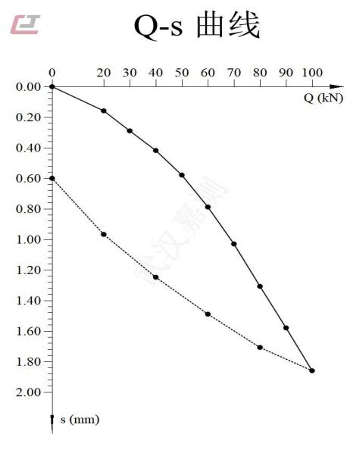 |  |  |  |  |  |  |  |  |  | 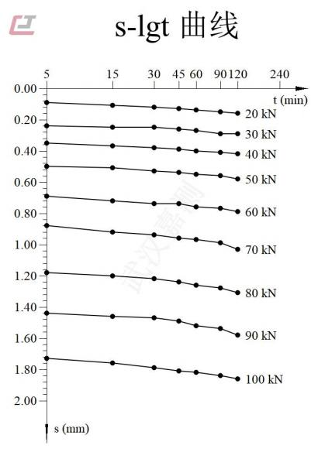
承载力的判定 |  |  | 12#桩分级加载至100kN过程中，Q-s曲线未发生明显陡降，s-lgt曲线均无明显向下 弯曲，各级沉降量无异常，该桩单桩竖向抗压承载力特征值取最大加载值的50%，即 50kN。

附件二： 桩位平面布置图

